PARTES DEL MICROSCOPIO COMPUESTO
- Llena el cuadro de doble entrada que a continuación se presenta; escribe las partes del microscopio según correspondan a la parte mecánica, óptica o lumínica y describe cual es la función que tiene.

Partes del microscopio compuesto
Sistema | Parte |  | Función
Mecánico |  | Tubo | Forma cilíndrica, es donde se colocan los oculares.
 |  | Platina | Es donde se colocan las muestras.
 |  | Pie | Da soporte al microscopio.
 |  | Brazo | Sostiene el tubo en su parte superior.
 |  | Tornillo macrométrico | Se utiliza para conseguir una primera imagen
 |  | Tornillo micrométrico | Se utiliza para perfeccionar la imagen.
Lumínico |  | Fuente de luz | Permite controlar el diámetro de la preparación.
 |  | Condensador | Lente que concentra los rayos luminosos.
 |  | Diafragma | Regula la cantidad de luz que entra en el condensador.
Óptico |  | Objetivo | Lente que agranda o reduce la imagen.
 |  | Ocular | Lente que agranda la imagen creada en el objetivo.
 |  | Pie | Base que da soporte al microscopio.
Pega la imagen de un microscopio que tenga señaladas las partes componentes que mencionaste en el cuadro anterior:

Microscopio mecánico: imagen
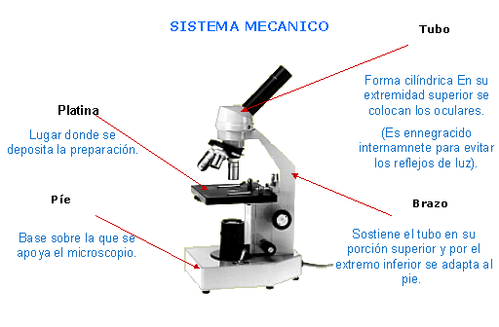

Imagen del microscopio lumínico:
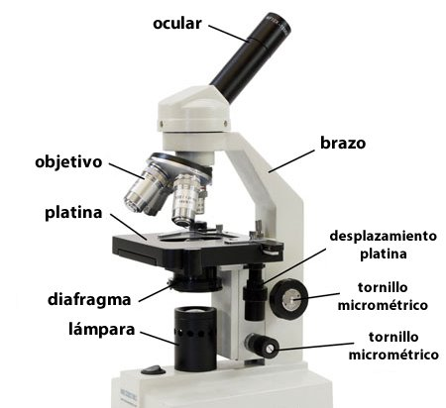

Imagen del microscopio óptico:
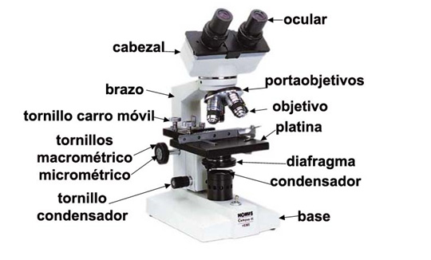
Bibliografía:
Audesirk, T. (2003). Biología 1, unidad en la diversidad. México, DF, Prentice Hall.
https://es.wikipedia.org/wiki/Microscopio_óptico

